

**MINISTERUL EDUCAȚIEI, CULTURII ȘI CERCETĂRII**

**AL REPUBLICII MOLDOVA**

**Universitatea Tehnică a Moldovei**

**Facultatea Calculatoare, Informatică şi Microelectronică**

**Departamentul Informatică şi Ingineria Sistemelor**

**Elabaorat: Calancea Catalin**

**Grupa: MI-222**

**Raport**

**pentru lucrarea de laborator Nr.3**

***la cursul de “Probabilitate și statistică analitică”***

Verificat:

**M. Mantaluță,** *asistentă univ.*

Facultatea FCIM, UTM

**Chișinău – 2022**

**Scopul lucrarii:**Verificarea datelor conform distributiei normale. Aplicarea testului Shapiro-Wilk si functiile : qqnorm(), qqline().Analiza datelor cu testele statice :Testul chi patrat Person , Testul Kolmogorov-Smirnov.

**Varianta:**3

|  |  |  |  |  |  |  |  |  |  |  |
| --- | --- | --- | --- | --- | --- | --- | --- | --- | --- | --- |
| **Nr. total** | **2010** | **2011** | **2012** | **2013** | **2014** | **2015** | **2016** | **2017** | **2018** | **2019** |
| **bărbați** | 1647100 | 1345200 | 1644900 | 1643600 | 1645600 | 1631600 | 1323900 | 1618000 | 1605100 | 1597800 |
| **femei** | 1768500 | 1767800 | 1767700 | 1368800 | 1767700 | 1752500 | 1745200 | 1738800 | 1324900 | 1717100 |

1. **Verificați dacă datele din tabel sunt repartizate conform distribuției normale.Aplicați testul Shapiro-Wilk și funcția qqnorm().**

Testul Shapiro-Wilk (în cazul bărbaților):

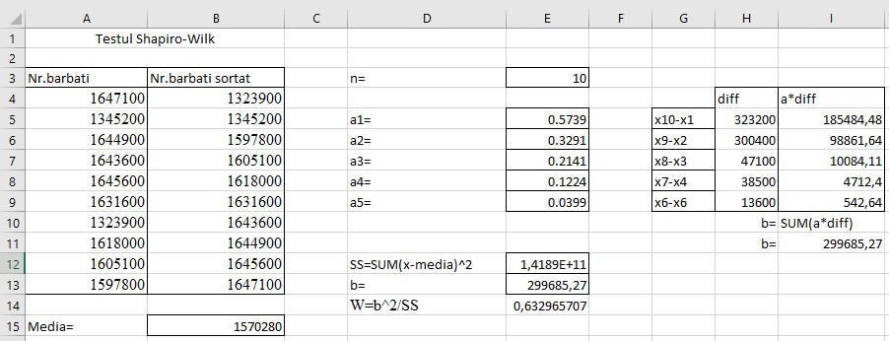

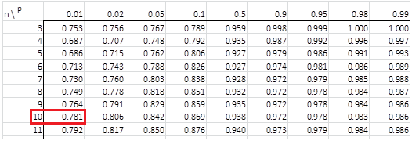



* W < 0.842 deci putem constata că valoare p este mai mică decât 0.05 deci concluzionăm că ipoteza nu este acceptată.

Testul Shapiro-Wilk (în cazul femeilor):

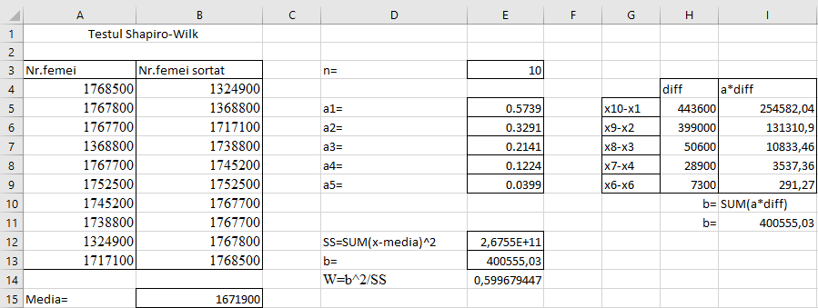





* W < 0.842 deci putem constata că valoare p este mai mică decât 0.05 deci concluzionăm că ipoteza nu este acceptată.

Codul în limbajul R:

x <- c(1647100,1345200,1644900,1643600,1645600,1631600,1323900,1618000,1605100,1597800)

y <- c(1768500,1767800,1767700,1368800,1767700,1752500,1745200,1738800,1324900,1717100)

shapiro.test(x)

shapiro.test(y)

qqnorm(x)

qqline(x)

qqnorm(y)

qqline(y)

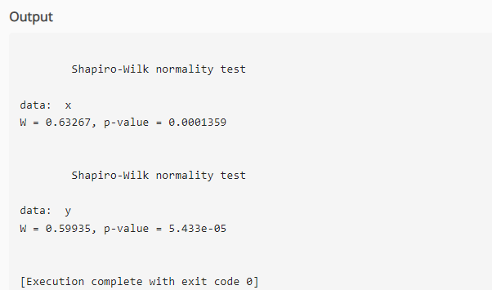

Graficul qqnorm() îmbinat cu qqline() pentru datele bărbaților:

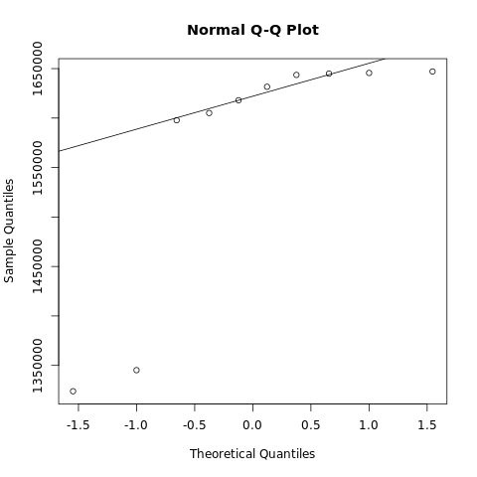

Graficul qqnorm() îmbinat cu qqline() pentru datele femeilor:

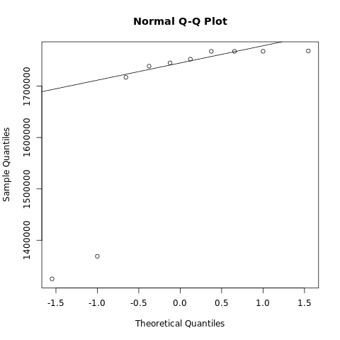

* Ipoteza nulă este respinsă deoarece a=0.05 iar p < a în cazul bărbaților.
* Ipoteza nula este respinsă deoarece a=0.05 iar p < a în cazul femeilor.

1. **Analizați datele cu ajutorul următoarelor teste statistice:**
2. Testul χ2 (chi-pătrat) Pearson (în cazul bărbaților):

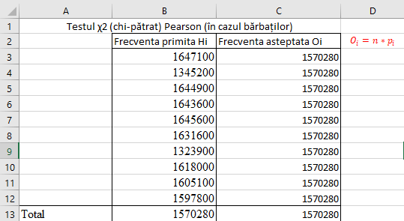

k=n-1=10-1=9

+ + + + ++

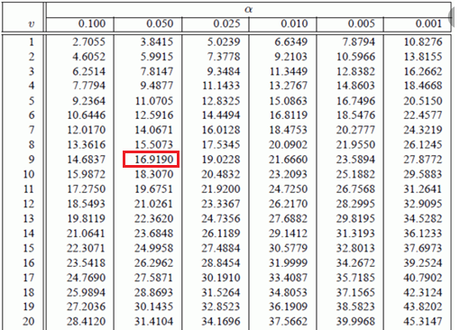

90359(χ2) val. calculată > 16,91 (χ2 0,05; 9) – valoarea critică

* Ipoteza nulă nu se acceptă fiindcă valoarea calculată este mai mare decât valoarea critică identificată în cadrul tabelului chi-pătrat**.**

Codul în limbajul R:

x <- c(1647100,1345200,1644900,1643600,1645600,1631600,1323900,1618000,1605100,1597800)

chisq.test(x)

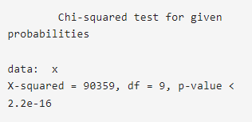

Testul χ2 (chi-pătrat) Pearson (în cazul femeilor):

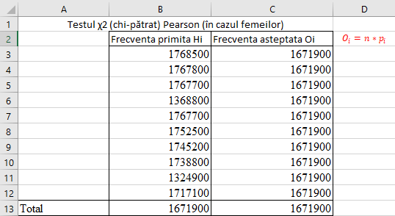

k=n-1=10-1=9

+ + + + ++

160028(χ2) val. calculată > 16,91 (χ2 0,05; 9) – valoarea critică

Codul în limbajul R:

y <- c(1768500,1767800,1767700,1368800,1767700,1752500,1745200,1738800,1324900,1717100)

chisq.test(y)

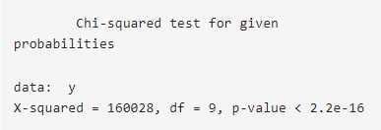

* Ipoteza nulă la fel nu se acceptă fiindcă valoarea calculată este mai mare decât valoarea critică identificată în cadrul tabelului chi-pătrat**.**

1. testul Kolmogorov-Smirnov:

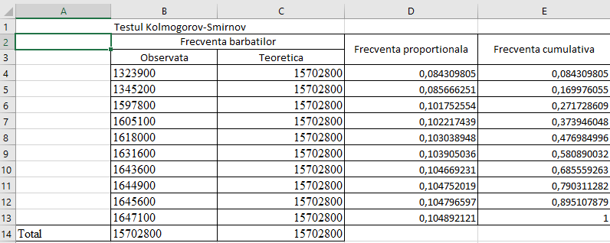

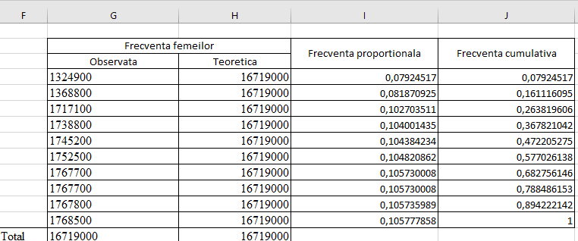

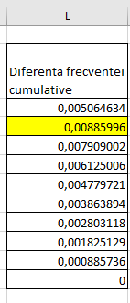

Dstat = 0,00885996

Dcrit =

* Ipoteza nulă este respinsă deoarece Dcrit< Dstat
* Reieșind din informația obținută după execuția funcției în limbajul R putem afirma ferm că ipoteza nulă este respinsă deoarece a=0.05 iar p < a.

Codul în limbajul R:

x <- c(1647100,1345200,1644900,1643600,1645600,1631600,1323900,1618000,1605100,1597800)

y <- c(1768500,1767800,1767700,1368800,1767700,1752500,1745200,1738800,1324900,1717100)

plot(ecdf(x))

xlim = range(c(x,y))

col = "blue"

plot(ecdf(y))

add = TRUE

lty = "dashed"

col = "red"

ks.test(x,y)

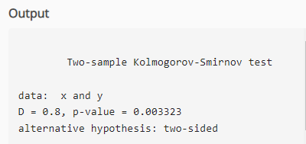

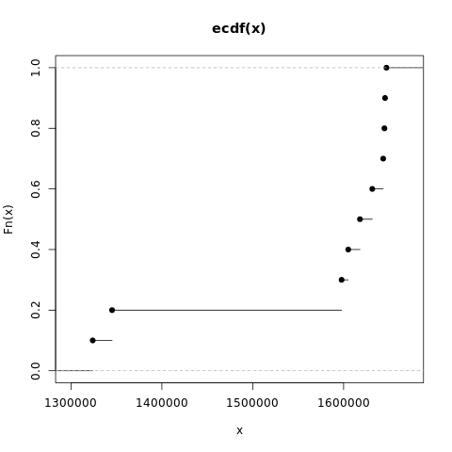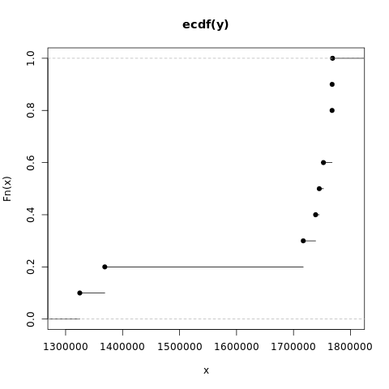

**Concluzie**: In urma executarii lucrarii de laborator nr.3 am aplicat testele statistice ca : Shapiro-Wilk si functiile qqnorm() si qqplot(),testul χ2 (chi-pătrat) Pearson , testul Kolmogorov-Smirnov , si am constat ca ipoteza nula nu poate fi acceptata.